AMBLA SUVEVOLLE 2022 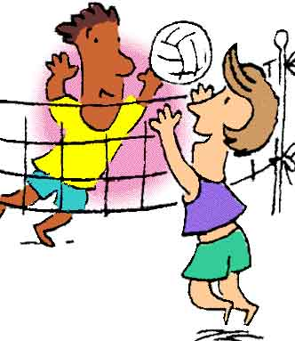
III ETAPP 13.07.2022, auhinnad IDAKESKUS OÜ P PV K Merlin, Rain, Meelis, Epp XXXXXX 1/19:25 1/20:25 1/23:25 3 62:75 (-13) 4.
Birgit, Atko, Janek, Andres 2/25:19 XXXXXX 2/25:11 1/24:26 5 74:56 (+18) II
Kaidi, Igor, Priit 2/25:20 1/11:25 XXXXXX 1/19:25 4 55:70 (-15) III
Margit, Ahto, Aksel 2/25:23 2/26:24 2/25:19 XXXXXX 6 76:66 (+10) I SEERIAVÕISTLUSE KOONDARVESTUS
Nimi I et. II et. III et. IV et. V et. VI et. LISAP Kokku P (3 et-ilt) KOHT
Margit Reinmets 7 7 7 21
Ahto Matvejev 5 5 7 17
Atko Rootsma 3 7 5 15
Janek Melnik 7 3 5 15
Igor Tokaruk 7 4 4 15
Aksel Õunapuu 3 4 7 14
Rain Ots 4 7 3 14
Merlin Paloson 5 5 3 13
Birgit Afanasjev 3 4 5 12
Kaidi Sommer 4 3 4 11
Priit Grünthal 4 - 4 8
Epp Sepp - 5 3 8
Meelis Matkamäe 5 - 3 8
Margus Porkveli 7 - - 7
Andres Reial - - 5 5
Ruth Inno - 3 - 3
Lenno Kütismaa - 3 - 3

Arvesse lähevad 5 parema etapi punktid. Võrdsete punktide korral otsustab paremusjärjestuse koht viimasel, eelviimasel jne. etapil.

